Budżety gospodarstw domowych w województwie
świętokrzyskim w 2025 r.
9,3%
Wzrost przeciętnego miesięcznego dochodu rozporządzalnego na 1 osobę w gospodarstwie domowym r/r
W gospodarstwach domowych w porównaniu z rokiem poprzednim odnotowano wzrost dochodu rozporządzalnego oraz spadek wydatków. Zmalał odsetek gospodarstw domowych oceniających swoją sytuację materialną jako dobrą albo raczej dobrą.

Badanie budżetów gospodarstw domowych pełni ważną rolę w ocenie poziomu życia ludności. Jest nie tylko jedynym źródłem informacji o dochodach, wydatkach i spożyciu ilościowym żywności, dostarcza także danych o wyposażeniu gospodarstw domowych w dobra trwałego użytkowania. Prowadzone jest metodą reprezentacyjną (opartą na próbie losowej), która daje możliwość uogólnienia (z określoną precyzją) uzyskanych wyników na wszystkie gospodarstwa domowe. Przedstawione wyniki badania ustalono na podstawie oświadczeń osób biorących w nim udział.
Przeciętna liczba osób w gospodarstwie domowym wyniosła 2,42, tj. więcej niż w kraju (2,39)
Tablica 1. Informacje ogólne o gospodarstwach domowych
Wyszczególnienie |  | Świętokrzyskie | Polska
Liczba zbadanych gospodarstw domowych | 2024 | 1127 | 28350
 | 2025 | 1119 | 28380
Przeciętna liczba osób w gospodarstwie domowym | 2024 | 2,49 | 2,41
 | 2025 | 2,42 | 2,39
w tym:
pracujących | 2024 | 0,99 | 1,00
 | 2025 | 0,92 | 1,00
pobierających świadczenia społeczne | 2024 | 0,96 | 0,81
 | 2025 | 0,97 | 0,81
Tablica 1. Informacje ogólne o gospodarstwach domowych (dok.)
Wyszczególnienie |  | Świętokrzyskie | Polska
w tym:
emerytury lub renty | 2024 | 0,82 | 0,72
 | 2025 | 0,86 | 0,73
pozostających na utrzymaniu | 2024 | 0,50 | 0,55
 | 2025 | 0,49 | 0,54
W 2025 r. w województwie świętokrzyskim badaniem budżetów objęto 1119 gospodarstw domowych, co stanowiło 3,9% gospodarstw objętych badaniem w kraju. Przeciętna liczba osób w gospodarstwie domowym wyniosła 2,42 (w kraju 2,39).
W zbadanych gospodarstwach w województwie świętokrzyskim pracujący stanowili 38,0% ogółu osób, pobierający świadczenia z ubezpieczeń społecznych i pozostałych świadczeń społecznych – 40,3%, a pozostający na utrzymaniu – 20,2%. Pozostałe 1,5% to osoby posiadające inne źródła utrzymania.
Wykres 1. Budżety gospodarstw domowych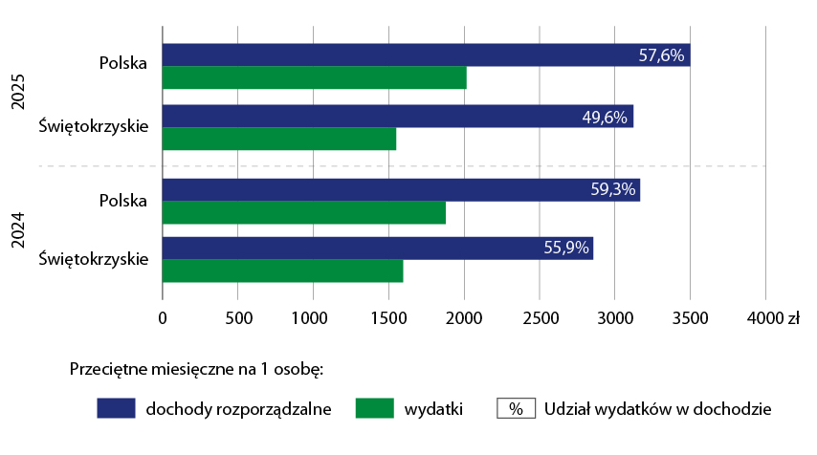

Dochody
Podstawową kategorią ekonomiczną mającą decydujący wpływ na poziom warunków życia członków gospodarstwa domowego jest dochód rozporządzalny, który przeznaczany jest na wydatki oraz przyrost oszczędności.
Dochód rozporządzalny na 1 osobę wzrósł o 9,3% w skali roku. Nadal był jednak wyraźnie niższy od przeciętnego dochodu rozporządzalnego na 1 osobę w kraju (o 10,8%)
W 2025 r. w gospodarstwach domowych w województwie świętokrzyskim przeciętny miesięczny dochód rozporządzalny na 1 osobę wyniósł 3122,44 zł (w kraju – 3500,21 zł). Jego wartość zwiększyła się w skali roku o 9,3% (o 266,27 zł) i była niższa o 10,8% (o 377,77 zł) od przeciętnego dochodu rozporządzalnego w kraju.
W porównaniu z 2024 r. wzrosły dochody ze wszystkich źródeł. Najbardziej ze świadczeń społecznych – o 102,88 zł (o 10,3%) oraz z gospodarstwa indywidualnego w rolnictwie – o 93,15 zł (o 59,6%).
Tablica 2. Przeciętny miesięczny dochód rozporządzalny na 1 osobę w gospodarstwach domowych w 2025 r.
Wyszczególnienie | Świętokrzyskie |  |  | Polska
Wyszczególnienie | w zł | 2024=100 | Polska=100 | w zł | 2024=100
Dochód rozporządzalny | 3122,44 | 109,3 | 89,2 | 3500,21 | 110,5
w tym dochód do dyspozycji | 3082,51 | 109,3 | 89,9 | 3428,50 | 110,5
w tym:
z pracy najemnej | 1491,52 | 101,2 | 79,7 | 1871,05 | 108,0
z gospodarstwa indywidualnego w rolnictwie | 249,49ª | 159,6 | 163,3 | 152,76^{b} | 147,5
z pracy na własny rachunek | 205,51^{c} | 105,4 | 56,8 | 361,69 | 111,1
ze świadczeń społecznych | 1098,32 | 110,3 | 104,0 | 1055,85 | 110,8
a, b, c Błąd względny szacunków przekracza 10% i wynosi: a – 26,01%, b – 25,99%, c– 14,00%.
Wartość dochodu rozporządzalnego na 1 osobę w województwie świętokrzyskim osiągnęła w 2025 r. 89,2% średniej krajowej. Niższą relację odnotowano jedynie w województwach: łódzkim, podkarpackim i opolskim (odpowiednio: 88,8%, 87,1% i 82,6% średniej krajowej).
Struktura dochodu rozporządzalnego w świętokrzyskich gospodarstwach domowych z poszczególnych źródeł w ciągu ostatniego roku nie uległa zasadniczej zmianie. Największy udział miały dochody z pracy najemnej – 47,8% (w kraju 53,5%) oraz ze świadczeń społecznych – 35,2% (w kraju 30,2%). Udział dochodów z gospodarstwa indywidualnego w rolnictwie był o 3,6 p.proc. wyższy niż średnio w kraju i osiągnął 8,0%, natomiast z pracy na własny rachunek był o 3,7 p.proc. niższy niż przeciętnie w kraju i wyniósł 6,6%.
W porównaniu z dochodami gospodarstw domowych uzyskanymi w 2024 r. zwiększył się udział dochodów z gospodarstwa indywidualnego w rolnictwie (o 2,5 p.proc.) oraz ze świadczeń społecznych (o 0,3 p.proc.). Zmniejszył się natomiast udział dochodów z pracy najemnej (o 3,8 p.proc.) i pracy na własny rachunek (o 0,2 p.proc.).
Dochód rozporządzalny pomniejszony o pozostałe wydatki (m.in. kwoty przekazane innym gospodarstwom domowym i instytucjom niekomercyjnym, w tym dary; niektóre podatki, składki na ubezpieczenia społeczne płacone samodzielnie przez podatnika, odszkodowania za wyrządzone szkody) jest dochodem do dyspozycji. Gospodarstwa domowe przeznaczają ten dochód na zakup towarów i usług konsumpcyjnych oraz przyrost oszczędności. W województwie świętokrzyskim dochód do dyspozycji przypadający na 1 osobę w gospodarstwach domowych w 2025 r. wyniósł 3082,51 zł i wzrósł w stosunku do 2024 r. o 262,85 zł (o 9,3%), ale był niższy niż w kraju o 345,99 zł (o 10,1%). Z kolei przyrost oszczędności na osobę w 2025 r. był o 25,3% wyższy od osiągniętego rok wcześniej i wyniósł 1533,54 zł.
Dochód do dyspozycji przypadający na 1 osobę w gospodarstwach domowych wzrósł o 9,3% w skali roku

Wydatki
Przeciętne miesięczne wydatki na 1 osobę w świętokrzyskim gospodarstwie zmalały w skali roku o 2,9%, natomiast w kraju wzrosły o 7,3%
W 2025 r. przeciętne miesięczne wydatki na 1 osobę w gospodarstwach domowych w województwie świętokrzyskim wyniosły 1548,97 zł. Wydatki w województwie były niższe od przeciętnych wydatków w kraju o 466,45 zł (o 23,1%). W porównaniu z rokiem poprzednim przeciętne miesięczne wydatki na 1 osobę w świętokrzyskim gospodarstwie były niższe o 2,9%. Największe spadki odnotowano w grupach wydatków na: transport (o 34,8%), edukację (o 23,6%) oraz pozostałe towary i usługi (o 13,3%). W ujęciu rocznym najbardziej zwiększyły się wydatki na: restauracje i hotele (o 24,8%), rekreację i kulturę (o 24,4%) oraz łączność (o 9,4%).
Tablica 3. Przeciętne miesięczne wydatki na 1 osobę w gospodarstwach domowych w 2025 r.
Wyszczególnienie | Świętokrzyskie |  |  | Polska
Wyszczególnienie | w zł | 2024=100 | Polska=100 | w zł | 2024=100
Wydatki ogółemª | 1548,97 | 97,1 | 76,9 | 2015,42 | 107,3
w tym towary i usługi konsumpcyjne^{ab} | 1509,04 | 96,8 | 77,6 | 1943,71 | 107,1
w tym
żywność i napoje bezalkoholowe | 461,27 | 102,6 | 91,0 | 506,78 | 106,5
napoje alkoholowe i wyroby tytoniowe | 35,24^{c} | 88,5 | 72,0 | 48,95 | 104,5
odzież i obuwie | 50,91 | 99,4 | 70,3 | 72,46 | 102,6
użytkowanie mieszkania lub domu i nośniki energii | 302,17 | 104,5 | 77,3 | 391,04 | 110,9
wyposażenie mieszkania i prowadzenie gospodarstwa domowego | 82,73^{d} | 96,0 | 82,8 | 99,94 | 104,8
zdrowie | 91,92 | 103,9 | 76,5 | 120,12 | 113,8
transport | 176,09e | 65,2 | 89,6 | 196,55 | 98,0
łączność^{f} | 63,96 | 109,4 | 84,0 | 76,12 | 104,5
rekreacja i kultura | 101,31^{g} | 124,4 | 69,7 | 145,35 | 112,5
edukacja | 7,61^{h} | 76,4 | 38,6 | 19,74 | 102,3
restauracje i hotele | 61,26^{j} | 124,8 | 56,9 | 107,60 | 108,8
pozostałe towary i usługiª | 74,42 | 86,7 | 59,3 | 125,51 | 108,9
a, b Łącznie z: a - wydatkami na ubezpieczenia na życie, b - kieszonkowym nieuwzględnionym w podziale według rodzajów wydatków. c, d, e, g, h, j Błąd względny szacunków przekracza 10% i wynosi: c – 10,54%, d – 11,08%, e – 17,96%, g – 24,47%, h – 21,53%, j – 36,42%. f Łącznie z wydatkami na usługi internetowe.
W 2025 r. w strukturze wydatków dominowały te związane z zakupem towarów i usług konsumpcyjnych (97,4%, o 0,3 p.proc. mniej niż rok wcześniej). Najistotniejszą grupę stanowiły wydatki na żywność i napoje bezalkoholowe, na które gospodarstwa domowe przeznaczały przeciętnie 29,8% ogółu wydatków (o 1,6 p.proc. więcej niż w 2024 r.). Znaczącą grupę wydatków stanowiły także opłaty ponoszone z tytułu użytkowania mieszkania lub domu i nośniki energii – 19,5% ogółu wydatków (o 1,4 p.proc. więcej niż rok wcześniej).
W strukturze wydatków dominowały wydatki na zakup towarów i usług konsumpcyjnych, w tym przede wszystkim na żywność i napoje bezalkoholowe
Struktura wydatków świętokrzyskich gospodarstw domowych nie odbiegała znacząco od obserwowanej w kraju. Największe różnice odnotowano w wydatkach na żywność i napoje bezalkoholowe (udział w województwie był o 4,7 p.proc. wyższy niż przeciętnie w kraju) oraz transport (o 1,6 p.proc. wyższy).
Niższy natomiast od średniej krajowej był m.in. udział wydatków na restauracje i hotele (o 1,3 p.proc.) oraz pozostałe towary i usługi (o 1,4 p.proc.).
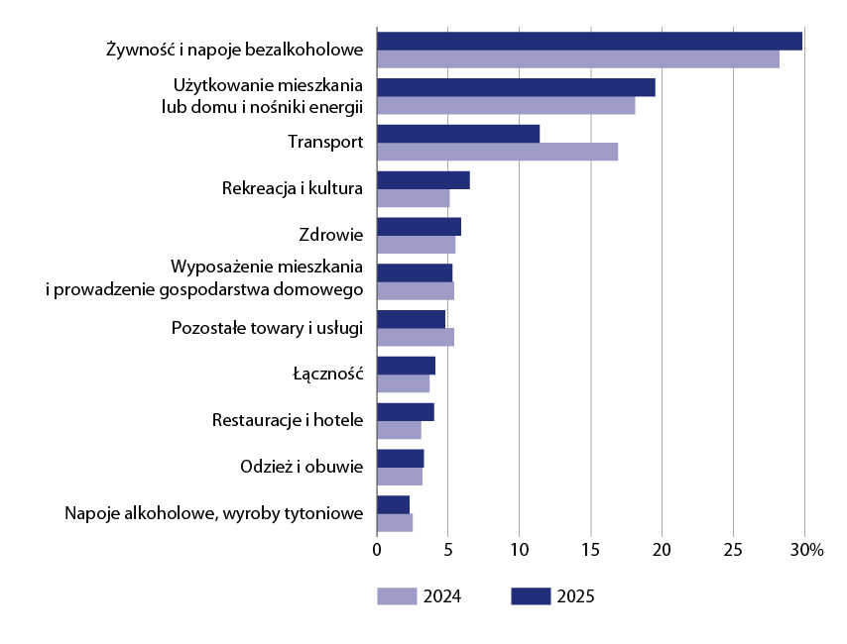
Wykres 2. Udział wybranych kategorii przeciętnych miesięcznych wydatków na 1 osobę
w świętokrzyskich gospodarstwach domowych w wydatkach ogółem

Spożycie ilościowe żywności
Wyniki badania budżetów gospodarstw domowych są istotnym źródłem informacji o ilości żywności zakupionej lub pozyskanej w inny sposób przez gospodarstwo domowe (z własnego gospodarstwa rolnego, działki pracowniczej, otrzymanej w darze, itp.).
W województwie świętokrzyskim odnotowano największe w kraju spożycie mięsa, ziemniaków oraz cukru na osobę w gospodarstwie domowym
W 2025 r. w porównaniu z rokiem poprzednim zwiększyło się spożycie m.in.: jaj (o 15,7%), serów i twarogów (o 6,0%) oraz wędlin i innych przetworów mięsnych (o 4,1%). Zmniejszyło się natomiast spożycie np.: soków owocowych i warzywnych (o 40,7%), ryb i owoców morza (o 27,3%) oraz cukru (o 10,7%).
W województwie świętokrzyskim odnotowano większe niż w kraju przeciętne spożycie na osobę, m.in.: cukru (o 41,5%), ziemniaków (o 31,4%), mięsa (o 16,0%), w tym mięsa surowego – o 14,9% (w tym drobiu o 23,1%). Mniejsze było natomiast spożycie takich produktów jak: ryby i owoce morza (o 36,0%), soki owocowe i warzywne (o 32,5%) oraz jogurty (o 22,2%).
Tablica 4. Przeciętne miesięczne spożycie niektórych artykułów żywnościowych na 1 osobę
w gospodarstwach domowych w 2025 r.
Wyszczególnienie | Jednostka miary | Świętokrzyskie |  |  | Polska
Wyszczególnienie | Jednostka miary | spożycie | 2024=100 | Polska=100 | spożycie | 2024=100
Pieczywo i produkty zbożoweª | kg | 5,23 | 99,6 | 104,6 | 5,00 | 99,8
w tym pieczywo^{b} | kg | 2,62 | 98,5 | 104,4 | 2,51 | 97,7
Mięso^{c} | kg | 5,80 | 101,9 | 116,0 | 5,00 | 100,0
w tym
mięso surowe | kg | 3,39 | 99,4 | 114,9 | 2,95 | 101,0
w tym drób | kg | 1,81 | 96,3 | 123,1 | 1,47 | 95,5
wędliny i inne przetwory mięsne^{d} | kg | 2,01 | 104,1 | 109,8 | 1,83 | 98,9
Ryby i owoce morza^{e} | kg | 0,16 | 72,7 | 64,0 | 0,25 | 100,0
Mleko^{f} | l | 2,58 | 93,8 | 95,9 | 2,69 | 100,0
Jogurty | kg | 0,56 | 96,6 | 77,8 | 0,72 | 110,8
Sery i twarogi^{g} | kg | 0,89 | 106,0 | 80,9 | 1,10 | 103,8
Jaja | szt. | 13,44 | 115,7 | 116,5 | 11,54 | 101,3
Oleje i tłuszcze | kg | 1,10 | 100,0 | 110,0 | 1,00 | 98,0
w tym masło | kg | 0,29 | 100,0 | 85,3 | 0,34 | 103,0
Owoce | kg | 3,54 | 94,7 | 89,4 | 3,96 | 100,8
Warzywa | kg | 7,97 | 102,7 | 111,5 | 7,15 | 100,4
w tym ziemniaki | kg | 3,10 | 100,0 | 131,4 | 2,36 | 96,7
Cukier | kg | 0,92 | 89,3 | 141,5 | 0,65 | 85,5
Kawa, herbata i kakao | kg | 0,27 | 103,8 | 103,8 | 0,26 | 100,0
Wody mineralne i źródlane | l | 6,09 | 90,6 | 99,8 | 6,10 | 96,4
Soki owocowe i warzywne | l | 0,54 | 59,3 | 67,5 | 0,80 | 85,1

a Bez mąki ziemniaczanej. b Bez pieczywa chrupkiego, tostowego i pieczywa cukierniczego. c Łącznie z boczkiem surowym. d Łącznie z wyrobami garmażeryjnymi, bez przetworów podrobowych. e Bez marynat, przetworów ze zwierząt morskich i słodkowodnych, wyrobów garmażeryjnych i panierowanych, bez konserw rybnych. f Bez zagęszczonego i w proszku. g Bez słodkich serków.

Wyposażenie w przedmioty trwałego użytku
Poziom wyposażenia w dobra trwałego użytkowania przyjmuje się za miarę zaspokojenia potrzeb materialnych.
W 2025 r. podobnie jak w roku poprzednim powszechnie występującymi dobrami trwałego użytkowania w gospodarstwach domowych były urządzenia takie jak: odbiornik telewizyjny, telefon komórkowy oraz pralka automatyczna. Urządzenie z dostępem do Internetu posiadało 84% gospodarstw domowych, niewiele ponad 77% – samochód osobowy, a niemal 74% gospodarstw miało komputer osobisty, laptop, tablet.
Niemal wszystkie gospodarstwa domowe były wyposażone w podstawowe dobra trwałego użytkowania (telefon komórkowy, telewizor, pralkę)
Na przestrzeni roku najbardziej wzrósł odsetek gospodarstw posiadających rower – bez dziecięcego (o 9,8 p.proc.) oraz samochód osobowy – bez wynajmowanego (o 7,0 p.proc.). W największym stopniu zmniejszył się natomiast udział gospodarstw dysponujących telewizją kablową lub satelitarną (o 7,8 p.proc.), sprzętem do odbioru, nagrywania i odtwarzania dźwięku (o 4,9 p.proc.).
W porównaniu z sytuacją w kraju, w województwie świętokrzyskim odnotowano większy odsetek gospodarstw domowych wyposażonych w: rower – bez dziecięcego (o 6,6 p.proc.), sprzęt do odbioru, nagrywania i odtwarzania dźwięku (o 4,6 p.proc.) oraz odbiornik telewizyjny (o 4,3 p.proc.). Mniejszy niż średnio w kraju był udział gospodarstw posiadających m.in.: zmywarkę (o 11,8 p.proc.), drukarkę, urządzenie wielofunkcyjne (o 8,4 p.proc.) i dostęp do Internetu (o 7,0 p.proc.).
Tablica 5. Gospodarstwa domowe wyposażone w niektóre przedmioty trwałego użytkowaniaª
Wyszczególnienie | Świętokrzyskie |  | Polska
Wyszczególnienie | 2024 | 2025 | 2024 | 2025
Wyszczególnienie | w % ogółu gospodarstw domowych
Telefon komórkowy | 98,9 | 98,9 | 98,9 | 99,0
w tym smartfon | 83,2 | 84,1 | 89,9 | 90,9
Odbiornik telewizyjny | 98,7 | 99,3 | 95,4 | 95,0
Pralka automatyczna | 97,9 | 97,9 | 96,1 | 95,7
Dostęp do Internetu (na komputerze, telefonie itp.) | 85,8 | 84,0 | 89,5 | 91,0
Kuchenka mikrofalowa | 70,0 | 72,1 | 71,5 | 71,6
Samochód osobowy (bez wynajmowanych) | 70,2 | 77,2 | 75,1 | 74,2
Komputer osobisty, laptop, tablet | 70,0 | 73,9 | 78,9 | 79,0
Rower (bez dziecięcego) | 60,5 | 70,3 | 64,2 | 63,7
Telewizja kablowa lub satelitarna | 67,6 | 59,8 | 63,8 | 65,1
Sprzęt do odbioru, nagrywania i odtwarzania dźwięku^{b} | 69,6 | 64,7 | 64,9 | 60,1
Drukarka, urządzenie wielofunkcyjne (drukarka, skaner, ksero) | 37,4 | 33,9 | 43,8 | 42,3
Zmywarka do naczyń | 48,3 | 49,4 | 60,2 | 61,2
a Opracowano według stanu na końcu poszczególnych kwartałów. b Obejmuje: radio, radiomagnetofon, radio z odtwarzaczem płyt kompaktowych lub radiomagnetofon z odtwarzaczem płyt kompaktowych, wieżę, gramofon.

Subiektywna ocena sytuacji materialnej gospodarstw domowych
W 2025 r. 47,2% gospodarstw domowych postrzegało swoją sytuację materialną jako dobrą albo raczej dobrą (w Polsce 59,2%), a 2,8% jako raczej złą albo złą (w kraju 4,3%). Jako przeciętną swoją sytuację oceniło 50,0% gospodarstw (w kraju 36,6%).
W skali roku odnotowano spadek odsetka gospodarstw domowych oceniających swoją sytuację jako dobrą albo raczej dobrą
W województwie świętokrzyskim w skali roku nastąpił wzrost odsetka gospodarstw domowych oceniających swoją sytuację jako przeciętną – o 3,9 p.proc. (w Polsce spadek o 1,4 p.proc.). Zmniejszył się natomiast udział gospodarstw określających swoją sytuację jako dobrą albo raczej dobrą – o 3,5 p.proc. (w kraju wzrost o 1,5 p.proc.) oraz raczej złą albo złą – o 0,4 p.proc. (w kraju bez zmian).
W przypadku cytowania danych Głównego Urzędu Statystycznego prosimy o zamieszczenie informacji: „Źródło danych GUS”, a w przypadku publikowania obliczeń dokonanych na danych opublikowanych przez GUS prosimy o zamieszczenie informacji: „Opracowanie własne na podstawie danych GUS”.

Opracowanie merytoryczne:  Urząd Statystyczny w Kielcach  Dyrektor Ewa Tomczyk  Tel: 41 249 96 01 | Rozpowszechnianie:  Świętokrzyski Ośrodek Badań Regionalnych  Informatorium Statystyczne  Tel: 41 249 96 23, 41 249 96 24
Osoba do kontaktu z mediami w Urzędzie Statystycznym w Kielcach  Tel. 41 249 96 22  e-mail: a.krolik@stat.gov.pl |   kielce.stat.gov.pl

@Kielce_STAT

@UrzadStatystycznyKielce
Powiązane opracowania
Budżety gospodarstw domowych w 2025 roku
Sytuacja gospodarstw domowych w 2025 r. w świetle badania budżetów gospodarstw domowych
Temat dostępny w bazach danych
Bank Danych Lokalnych
System Monitorowania Rozwoju STRATEG
Dziedzinowe Bazy Wiedzy
Ważniejsze pojęcia dostępne w słowniku
Budżet gospodarstwa domowego
Dochód do dyspozycji
Dochód rozporządzalny gospodarstwa domowego
Gospodarstwo domowe
Spożycie artykułów żywnościowych w gospodarstwie domowym
Subiektywna ocena sytuacji materialnej gospodarstw domowych
Wydatki gospodarstwa domowego
Wydatki na towary i usługi konsumpcyjne
Wyposażenie gospodarstw domowych

